Лабораторная работа 3.
Тема: Работа в консольном приложении.
Цель: Изучить основные команды операционной системы.
Внимание!
По командам: path, mem, chcp, prompt, cls, exit - вызвать справку и ознакомиться с возможными режимами работы. Необходимую информацию записать в тетрадь.
Вызов справки: в командную строку введите – «имя команды /? ». Например: dir /?
Задания:
- В своём каталоге, например 60801EDS ( из предыдущей лаб. работы) создать следующее дерево каталогов.
B1
A1
DIRECT1
DIRECT3
DIRECT2
B3
A3
D1
C1

Проверить соответствие его, набрав в своём каталоге с Вашими инициалами команду tree (на экране должно отобразиться дерево каталогов).
- Наберите команду path для просмотра установленных маршрутов.
Запомните установленные маршруты к каталогам (сохраните их в текстовый редактор, например).
- Наберите команду path; и ещё раз просмотрите установленные маршруты (path).
- Попробуйте ввести команду chcp , systeminfo (данные команды не должны запускаться), если это не так, еще раз выполните пункт 3, обратите внимание на точку с запятой после команды path.
- Восстановите удалённые в 3п. Маршруты к системным каталогам: SYSTEM32 и WINIDOWS.
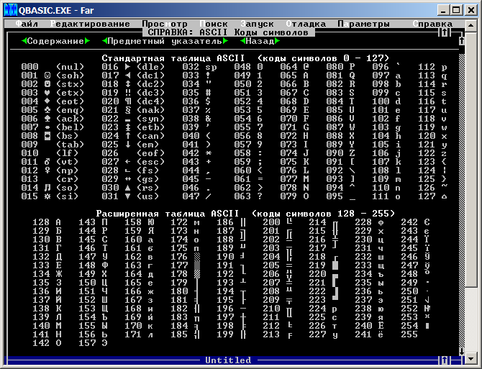
- С помощью команды chcp определить активную кодовую страницу. Если она не запускается, выполните 5п. Изучить кодовую таблицу(см. рис. ниже). Какая часть символов из этой таблицы относится к служебным кодам т.е. при вводе их кода выполняется соответствующее действие? Символы с какими кодами можно ввести с помощью алфавитно-цифрового поля клавиатуры?
- Прежде, чем начать выполнять прочитать это задание до конца.
В каталоге …\C1 , находясь в своём каталоге с Вашими инициалами создать текстовый файл с именем print.txt (используйте относительную спецификацию), в который записать свои фамилию, имя, отчество, номер группы. При наборе текста обвести его в рамку элементами псевдографики.
Рамка формируется из шести элементов (см.рис.) сразу при вводе текста т. е. сначала с помощью кодов вводится первой строкой файла верхняя рамка (длину выбрать, чтобы уместился текст по ширине), по краям которой – угловые символы (см. рис.).
Во второй строке файла вводится текст (см. задание п.7), но слева и справа от него нужно ввести символы, которые сформируют левую и правую границу рамки (расположить их точно под угловыми символами первой строки) и после этого переходить на строку ниже, иначе курсор вверх поднять не возможно и файл нужно будет переписывать.
Аналогично создать следующие строки файла. Для того, чтобы вставить такой элемент нажмите клавишу <Alt>+<Код нужного символа на малой цифровой клавиатуре>. Чтобы определить коды символа, изучить кодовую таблицу ASCII (см. рис. выше). Предлагаемые коды для 866 кодовой страницы —: 186 , 187, 188, 200, 201, 205.
Символы с какими кодами нельзя ввести с помощью алфавитно-цифрового поля клавиатуры и как их тогда можно вводить?
- Очистить экран командой cls.
- Находясь в своём каталоге с Вашими инициалами просмотреть содержимое созданного текстового файла.
- С помощью команды systeminfo изучить распределение оперативной памяти.
- С помощью команды prompt добавить к системной подсказке текущую дату (см.рис.), пока системная подсказка включает в себя имена текущего дисковода и текущего каталога, и символ " > " . Таким образом, чтобы на экран выводилось не только текущий диск, каталог, но и текущая дата. Для этого изучить далее информацию.
Текущий каталог у Вас будет другой.
Изменение приглашения в командной строке Windows.
PROMPT [текст] , где текст – Новое приглашение командной строки. Приглашение может включать обычные символы и следующие коды:

$Q = (знак равенства)
$$ $ (символ доллара)
$T Текущее время
$D Текущая дата
$P Текущие диск и путь
$V Номер версии Windows
$N Текущий диск
$G > (знак "больше")
$L < (знак "меньше")
$B | (вертикальная черта)
$H Backspace (удаление предыдущего символа)
$E Код Escape (ASCII 27)
$_ Возврат каретки и перевод строки

- С помощью команды set вывести на экран текущие значения переменных среды операционной системы и найти там знакомые строки.
- Показать преподавателю на одном экране дерево каталогов, текстовый файл, системную подсказку. С помощью команды exit выйти в ОС Windows.
- Оформить отчёт и подготовиться к защите. Ответы на вопросы проверить экспериментально и записать в отчёт.
Вопросы для защиты:
- Как скопировать группу файлов, у которых средняя буква в расширении x , предпоследняя буква в имени – y ., всего символов в имени – 8 (без расширения)?
- Как переименовать группу файлов, у которых количество символов в имени –7 (без расширения) и расширение – exe следующим образом: заменить первые три символа на abc ?
- Что появится на экране после выполнения команд prompt $p , prompt $D $B $P $B $T $B, prompt $V $E $P $G?
- Что отображается на экране после выполнения команды mem (дать пояснение этой информации)?
- Какая кодовая страница установлена в текущий момент времени и как это проверить?
- Что отображается на экране после выполнения команды set , какие строки Вам знакомы, и что они обозначают (привести объяснение четырём строкам из списка)?
- Для чего нужны команды cls , tree, exit?
- Какие символы имеют следующие коды : 186 , 187, 188, 200, 201, 205, 251, 249, 248, 126.
- Что выполняет команда path;?
- Как просмотреть установленные маршруты исполнимых файлов?
- Почему такие команды, как systeminfo, chcp и др. не запускались в 5п. задания?

